Núm. 39 - gener 2004
Els trets més destacats
Generalitat de Catalunya
Departament d'Economia i Finances
Direcció General de Programació Econòmica
NOTA DE CONJUNTURA ECONÒMICA
> El producte interior brut de l’economia catalana creix un 2,2% el 2003, uns resultats que se situen força per sobre dels obtinguts en els principals països de la Unió. Els baixos tipus d’interès propicien l’avanç del consum de les famílies i la inversió en habitatge, que esdevenen els principals motors de l’economia.

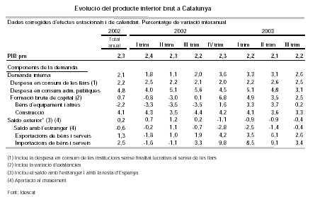

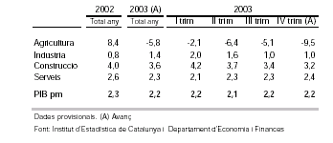
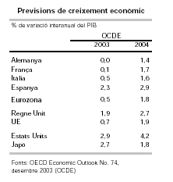
> Les perspectives internacionals milloren, encapçalades pels registres positius dels
Estats Units i dels països asiàtics. La Unió Europea presenta –dins la seva feblesa– una
gradual recuperació, acompanyada d’una millora dels indicadors de confiança.
> Els beneficis ordinaris empresarials de la mostra d'empreses de la Central de
Balanços a Catalunya avancen un 12,1% gràcies, especialment, al resultats de les operacions
financeres, mentre els procedents de l’explotació ho fan molt més lentament.
> En el mercat de treball, l’any es tanca amb 66.310 nous afiliats al sistema de la
Seguretat Social, un 2,3% més que l’any anterior. Un 40% de les noves afiliacions ho són
de treballadors estrangers immigrats.
> Les exportacions avancen, en valors corrents, a un ritme d’un 3,9% en un context
de debilitat de la demanda de la UE i de forta apreciació de la paritat internacional de
l’euro, que modera, però, l’impacte de l’alça dels preus del petroli en les importacions.
> La inversió estrangera a Catalunya acusa la reculada dels fluxos internacionals de
capital al conjunt de la UE, agreujada el 2003 per les incerteses del conflicte bèl·lic a
Iraq.
> En la segona meitat de l’any es desaccelera l’evolució dels preus fins un 3,1% al
desembre, però la inflació mitjana de l’any se situa en un 3,5%, registres superiors en 0,5
dècimes als resultats estatals.
> Els salaris pactats el 2003, un cop incorporades les clàusules retroactives de salvaguarda
respecte als preus, es fixen en un 3,83%. L’evolució del salari ordinari percebut
per hora treballada es desaccelera fins al 3%.
> El 2003 s’accelera la inversió creditícia però es frena el creixement dels dipòsits
bancaris mentre avança el patrimoni dels fons d’inversió, dins d’un context de recuperació
dels mercats de valors. Els resultats dels grups empresarials formats pel conjunt de les
caixes catalanes s’incrementen un 25,6%.
> La recaptació de tributs cedits que realitza la Generalitat s’incrementa un 21,1%
fins al novembre, mentre la recaptació dels tributs estatals i compartits amb la Generalitat
que fa l’Agència Estatal d’Administració Tributària a Catalunya avança un 2,9%.

